**Reçu**

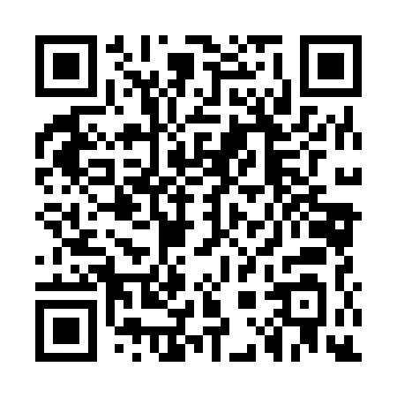

Address :test

Telephone: 54876555

Fax: 54578754

Email: aaaaa@test.com

Website : www.test.com

logo

**TEST**



**Nome de la société : anwer**

**REF:97-c7c2-4ccd-8134-e899d15c85**

**::** 123456788

**REF:97-c7c2-4ccd-8134-e899d15c85**

**::** 123456788

**Date:**

logo

**Reçu**

**Reçu**



_________________________

**Signé par**

**Date:** 1/1/2000 0:00

**Accessoires : ssss**

_________________________

**Signé par**

**Marques : SAMSUNG**

**Prépayé: Oui**

**}}**

**Prix: 5487**

**Model : Galaxy Book S**

**Type de l’appareil : Photocopy**

**Numéro : azn**

**Nom&Prénome : anwer**